Załącznik III.2

Koło kompetencji - wiedza

Koło kompetencji - wiedza – I etap edukacyjny (w ramki wpisujemy zapisy z ramowego programu)

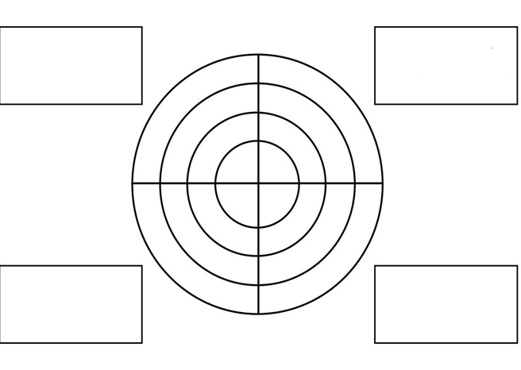
Źródło: opracowanie własne

